SECTION QUILLES :

- Samedi 20 avril 2024 : SENOUILLAC (81)
Championnat Midi Pyrénées
- Samedi 4 mai 2024 : SESQUIERES
Championnat Midi Pyrénées
- Mercredi 15 mai 2024 : COLOMBIES (12) Vétérans
- Samedi 25 mai 2024 : GRENADE (31)
Championnat Midi Pyrénées
- Mercredi 29 mai 2024 BARAQUEVILLE (12) Vétérans
Entraînements : mercredi soir ou dimanche matin
Contacts : Serge POULALION 06 89 92 98 79
Serge.poulalion@gmail.com
Site : sqaat.wifeo.com

N’hésitez pas à parler de notre Amicale et de nos événements autour de vous !

Dans l’attente de vous revoir prochainement.

Fidèlement,
Le Président,

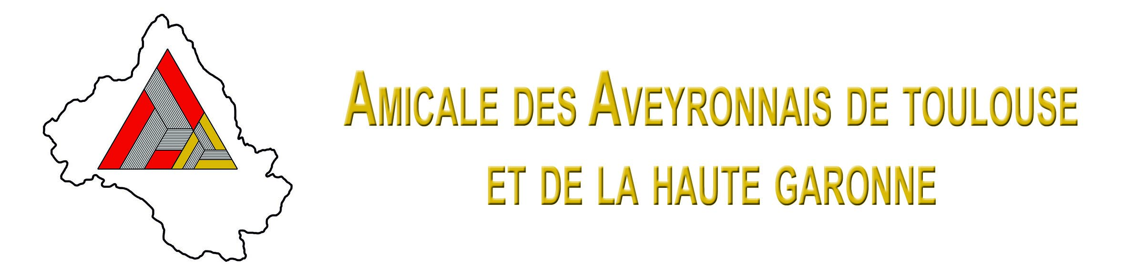

Dimanche 28 Avril 2024

Banquet Annuel
Présidé par

Madame Julie PHARAMOND
Conseillère municipale déléguée de Toulouse
Ancienne Judoka
Et
Monsieur Sébastien GAMEL
Entraîneur sportif

Internet : http//aveyronnaisdu31.free.fr

Toulouse, le 21 mars 2024

Chers Amicalistes,

Notre premier événement de l’année 2024, le repas dansant a réuni 103 personnes, dont plus de la moitié d’Amicalistes. Merci à tous ceux qui y ont participé et à tous les membres du bureau qui ont contribué à son organisation et son succès. Nous avons également eu le plaisir d’y accueillir de nouveaux membres.

Notre prochain rendez-vous amicaliste sera notre Banquet le dimanche 28 avril 2024 à partir de 12 h 30 au restaurant Le Chalet des Moissons à Balma, avec des invités d’honneur qui œuvrent dans le domaine sportif, année olympique oblige.
Menu
Apéritif et ses Amuses Bouche
Salade Gourmande
Feuilleté de fruits de mer
Trou normand
Filet de pintade sauce forestière
gratin de pomme de terre et légumes
Fromages
Omelette Norvégienne
Vins
Rosé et Rouge
Café

Le prix est fixé à :
- 35 € pour les adultes et à 18 € pour les enfants de moins de 12 ans pour les personnes titulaires de la carte d’adhésion de l’Amicale de 2024.
- 45 € pour les adultes et à 23 € pour les enfants de moins de 12 ans pour les personnes non titulaires de la carte d’adhésion de 2024.

Je vous remercie de bien vouloir envoyer le coupon réponse ci-joint, avant le 20 avril 2024 à :

Mme Jacqueline ALAZARD
19 Impasse Marcel Pendanx – 31100 TOULOUSE
Tél. : 05 61 06 70 26
DIMANCHE 28 AVRIL 2024 : BANQUET AVEYRONNAIS
Le dimanche 28 avril 2024 à partir de 12 h 30 se tiendra notre Banquet Aveyronnais au restaurant Le Chalet des Moissons 6 rue le Corbusier, 31130 Balma. Tél. : 05 34 25 13 40

2024 est une année olympique. Nous aurons deux invités d’honneur aveyronnais qui nous parleront de leurs parcours, de l’accdès au sport de haut niveau et de leur travail dans ce domaine :
Madame Julie PHARAMOND, ancienne judoka ayant disputé des championnats nationaux et Monsieur Sébastien GAMEL, entraîneur d’un athlète toulousain de course sur 800 mètres qui a participé aux Jeux Olympiques de Tokyo en 2021 et prépare les Jeux Olympiques de Paris cet été.

NOS PROCHAINS EVENEMENT :

SORTIE D’UN JOUR : Dimanche 23 juin 2024 lieu à déterminer
Réservée aux amicalistes à jour de leur cotisation.

Bien sûr, les randonneurs continuent leurs sorties mensuelles et la section de quilles de huit poursuit ses compétitions. Vous pouvez consulter leurs programmes ci-joint, les découvrir et les rejoindre.

RANDONNEURS :

- Dimanche 7 avril 2024 à 10 h 00
AUGE (Mazères, ariège) rendez-vous : parking du musée du
Domaine des Oiseaux
- Dimanche 5 mai 2024 à 9 h 00 : MONTECH (Tarn-et-Garonne)
Rendez-vous : parking rue des Lavandières
- Dimanche 9 juin 2024 à 10 h 00 : RIEUX VOLVESTRE (Haute-Garonne), rendez-vous : parking des Paous.
Pour vous inscrire, merci d’envoyer un mail ou un SMS à Nathalie BARBES au 06 59 20 90 09 bn1231@orange.fr

